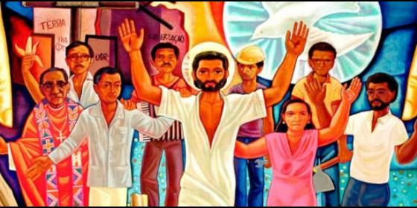
El Cristo de la liberación de Cerezo

"No hay sucesión a la gran generación de teólogos del Vaticano II"

José María Castillo: "En la Iglesia, en los seminarios, en los centros de estudios teológicos, hay miedo, mucho miedo"

"¿Cómo hacemos presente el Evangelio en este tiempo que nos ha tocado vivir?"
José María Castillo , 15 de mayo de 2017 a las 08:20
¿Cómo es posible defender que la muerte de Cristo fue un "sacrificio ritual" que Dios necesitó para perdonarnos nuestras maldades y salvarnos para el cielo?
(José María Castillo, teólogo).- Por ley de vida, la gran generación de teólogos, que hicieron posible la renovación teológica que llevó a cabo el concilio Vaticano II, está a punto de extinguirse del todo. Y en las décadas siguientes, por desgracia, no ha surgido una generación nueva que haya podido continuar la labor que los grandes teólogos del s. XX iniciaron.
Los estudios bíblicos, algunos trabajos históricos y algo también en lo que se refiere a la espiritualidad, son ámbitos del quehacer teológico que se han mantenido dignamente. Pero incluso movimientos importantes, como ha ocurrido con la teología de la liberación, dan la impresión de que se están viniendo abajo. Ojalá me equivoque.
¿Qué ha sucedido en la Iglesia? ¿Qué nos está pasando? Lo primero, que deberíamos tener en cuenta, es que es muy grave lo que estamos viviendo en este orden de cosas. Los demás ámbitos del saber no paran de crecer: las ciencias, los estudios históricos y sociales, las más diversas tecnologías sobre todo, nos sorprenden cada día con nuevos descubrimientos.
Mientras que la teología (hablo en concreto de la católica) sigue firme, inasequible al desaliento, interesando cada día a menos gente, incapaz de dar respuesta a las preguntas que se hacen tantas personas y, sobre todo, empeñada en mantener, como intocables, presuntas "verdades" que yo no sé cómo se pueden seguir defendiendo a estas alturas.
Por poner algunos ejemplos: ¿Cómo podemos seguir hablando de Dios, con la seguridad con que decimos lo que piensa y lo que quiere, sabiendo que Dios es el Trascendente, que - por tanto - no está a nuestro alcance? ¿Cómo es posible hablar de Dios sin saber exactamente lo que decimos? ¿Cómo se puede asegurar que "por un hombre entró el pecado en el mundo"? ¿Es que vamos a presentar como verdades centrales de nuestra fe lo que en realidad son mitos que tienen más de cuatro mil años de antigüedad? ¿Con qué argumentos se puede asegurar que el pecado de Adán y la redención de ese pecado son verdades centrales de nuestra fe?
¿Cómo es posible defender que la muerte de Cristo fue un "sacrificio ritual" que Dios necesitó para perdonarnos nuestras maldades y salvarnos para el cielo? ¿Cómo se le puede decir a la gente que el sufrimiento, la desgracia, el dolor y la muerte son "bendiciones" que Dios nos manda? ¿Por qué seguimos manteniendo rituales litúrgicos que tienen más de 1.500 años de antigüedad y que ya nadie entiende, ni sabe por qué se le siguen imponiendo a la gente? ¿De verdad nos creemos lo que se nos dice en algunos sermones sobre la muerte, el purgatorio y el infierno?
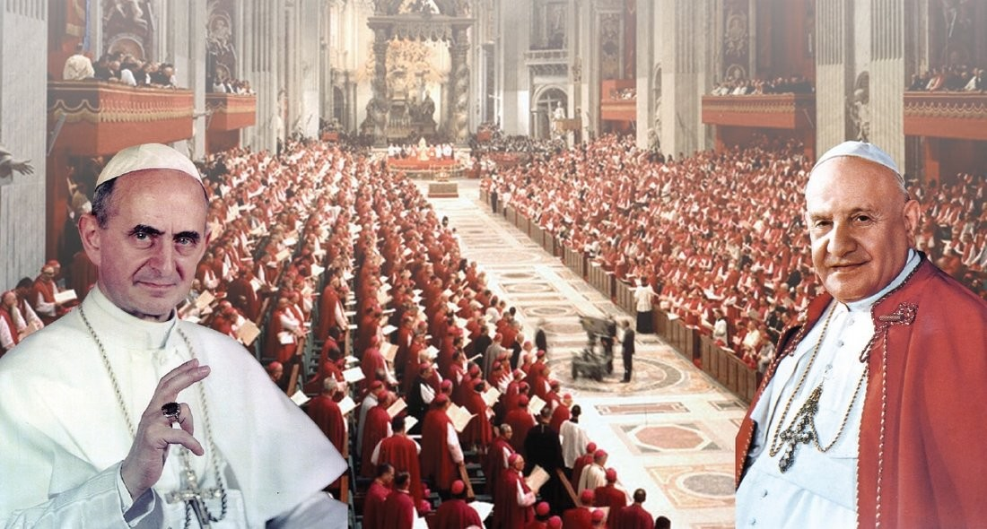
En fin, la lista de preguntas extrañas, increíbles, contradictorias, se nos haría interminable. Y mientras tanto, las iglesias vacías o con algunas personas mayores, que acuden a la misa por inercia o por costumbre. Al tiempo que nuestros obispos ponen el grito en el cielo por asuntos de sexo, mientras que se callan (o hacen afirmaciones tan genéricas que equivalen a silencios cómplices) ante la cantidad de abusos de menores cometidos por clérigos, abusos de poder que hacen quienes manejan ese poder para abusar de unos, robarles a otros y humillar a los que tienen a su alcance.
Insisto en que, a mi modesta manera de ver, el problema está en la pobre, pobrísima, teología que tenemos. Una teología que no toma en serio lo más importante de la teología cristiana, que es la "encarnación" de Dios en Jesús. El llamamiento de Jesús a "seguirle". La ejemplaridad de la vida y del proyecto de vida de Jesús. Y la gran pregunta que los creyentes tendríamos que afrontar: ¿Cómo hacemos presente el Evangelio de Jesús en este tiempo y en esta sociedad que nos ha tocado vivir?
Termino insistiendo en que el control de Roma sobre la teología ha sido muy fuerte, desde el final del pontificado de Pablo VI hasta la renuncia al papado de Benedicto XVI. El resultado ha sido tremendo: en la Iglesia, en los seminarios, en los centros de estudios teológicos, hay miedo, mucho miedo. Y bien sabemos que el miedo bloquea el pensamiento y paraliza la creatividad.
La organización de la Iglesia, en este orden de cosas, no puede seguir como ha estado tantos años. El papa Francisco quiere una "Iglesia en salida", abierta, tolerante, creativa. Pero, ¿seguiremos adelante con este proyecto? Por desgracia, en la Iglesia hay muchos hombres, con bastones de mando, que no están dispuestos a soltar el poder, tal como ellos lo ejercen. Pues, si es así, ¡adelante! Que pronto habremos liquidado lo poco que nos queda.

